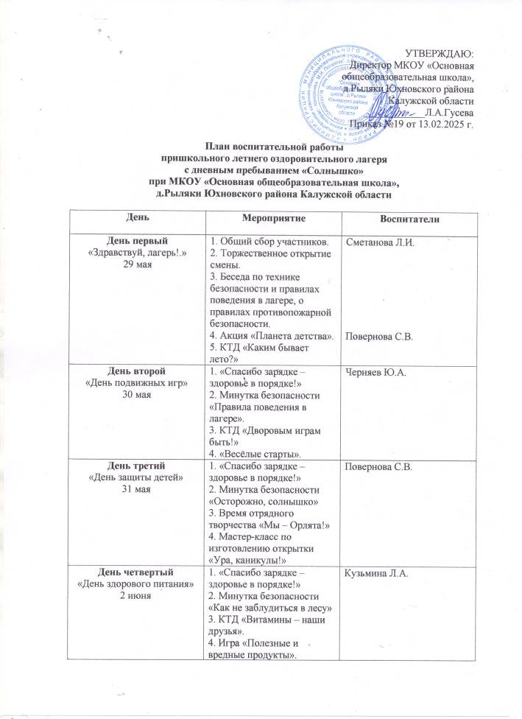

День | Мероприятие | Воспитатели
День пятый  «Великие изобретения и открытия»  3 июня | 1. «Спасибо зарядке – здоровье в порядке!»  2. Минутка безопасности «Ядовитые растения и грибы».  3. Научно-познавательный час «Мир науки вокруг меня».  4. Конкурсная программа «Эврика». | Яшкина Г.Г.
День шестой  «Устное народное творчество»  4 июня | 1. «Спасибо зарядке – здоровье в порядке!»  2. Минутка безопасности «Я и велосипед».  3. КТД «Ларец народной мудрости  4. Творческая мастерская «Рисуем героев народных сказок». | Сметанова Л.И.
День седьмой  «День экологии»  5 июня | 1. «Спасибо зарядке – здоровье в порядке!»  2. Минутка безопасности «Правила поведения в природе»  3. Экологический час «Берегите Землю».  4. Соревнования «Зоологические забеги». | Черняев Ю.А.  Балакирева Н.Н.
День восьмой  «День русского языка»  6 июня | 1. «Спасибо зарядке – здоровье в порядке!»  2. Минутка безопасности «Соблюдай правила поведения на водоёмах».  3. Литературно-игровой час «Пушкинский день».  4. Фестиваль «Любимые игры пушкинской поры».  5. Литературная гостиная «Читаем Пушкина». | Яшкина Г.Г.  Балакирева Н.Н.  Повернова С.В.
День девятый  «День сказки»  7 июня | 1. «Спасибо зарядке – здоровье в порядке!»  2. Минутка безопасности «Правила поведения в общественных местах».  3. Фестиваль «Сказки к нам приходят в дом». (просмотр сказок)  4. КТД «Там, на неведомых дорожках». | Повернова С.В.
День | Мероприятие | Воспитатели
День десятый  «Международный день друзей»  9 июня | 1. «Спасибо зарядке – здоровье в порядке!»  2. Минутка безопасности «Первая помощь при солнечном ожоге».  3. Творческая мастерская «Подарок другу».  4. Игра «Тайна за семью печатями». | Кузьмина Л.А.
День одиннадцатый  « День игры »  10 июня | 1. «Спасибо зарядке – здоровье в порядке!»  2. Минутка безопасности «Витамины я люблю, быть здоровым я хочу!»  3. Мастер-класс в технике айрисфодинг «Россия в сердце навсегда».  4. Занятие на сплочение «Мы вместе» | Сметанова Л.И.  Балакирева Н.Н.  Специалисты «Центра «Доверие»
День двенадцатый  «День России»  11 июня | 1. «Спасибо зарядке – здоровье в порядке!»  2. Минутка безопасности «Правила поведения при пожаре».  3. Всероссийская акция «Окна России»  4. Творческая мастерская «С Россией вместе».  5. Викторина «Государство, в котором я живу».  6. Церемония «Посвящения в Орлята России». | Черняев Ю.А.  Повернова С.В.
День тринадцатый  «День любознательных»  16 июня | 1. «Спасибо зарядке – здоровье в порядке!»  2. Минутка безопасности «Осторожно – вирус!»  3. Игра по станциям «Следопыты великой России».  4. Час общения «Листаем страницы энциклопедии». | Кузьмина Л.А.
День четырнадцатый  «Народные традиции наших предков»  17 июня | 1. «Спасибо зарядке – здоровье в порядке!»  2. Минутка безопасности «Витамины на грядке».  3. Мастер-класс в технике манкография «Летняя мозаика».  4. Музейный квест «Тайны музейных предметов». | Яшкина Г.Г.  Балакирева Н.Н.  Повернова С.В.
День | Мероприятие | Воспитатели
День пятнадцатый  «День спорта»  18 июня | 1. «Спасибо зарядке – здоровье в порядке!»  2. Минутка безопасности «Осторожно, клещи!».  3. Викторина «В мире спорта».  4. Весёлые старты «Быстрее, выше, сильнее!» | Черняев Ю.А.
День шестнадцатый  «День труда»  19 июня | 1. «Спасибо зарядке – здоровье в порядке!»  2. Минутка безопасности «Осторожность при общении с животными».  3. Акция «Обелиск».  4. Интерактивная экскурсия «Предметы-помощники в русской избе». | Сметанова Л.И.
День семнадцатый  «День памяти и скорби»  20 июня | 1. «Спасибо зарядке – здоровье в порядке!»  2. Минутка безопасности «Огонь – друг или враг?».  3. Патриотический час «День памяти и скорби».  4. КТД «Должны мы свято в памяти хранить».  5. Кинолекторий «Дети смотрят о Победе». | Яшкина Г.Г.  Балакирева Н.Н.  Повернова С.В.
День восемнадцатый  «День пешехода»  23 июня | 1. «Спасибо зарядке – здоровье в порядке!»  2. Минутка безопасности «Правила поведения на дорогах».  3. Спортивная эстафета «Тише едешь – дальше будешь».  4. Познавательный турнир «Знатоки дорожной азбуки». | Кузьмина Л.А.
День девятнадцатый  «День улыбки»  24 июня | 1. «Спасибо зарядке – здоровье в порядке!»  2. Минутка безопасности «Лекарственные растения нашего края».  3. Игровая программа «Перекрёсток летних забав».  4. Акция «Улыбнись ребёнку». | Сметанова Л.И.
День | Мероприятие | Воспитатели
День двадцатый  «День профессии»  25 июня | 1. «Спасибо зарядке – здоровье в порядке!»  2. Минутка безопасности «Береги зрение!»  3.Эстафеты «В мире профессий».  4. Конкурс рисунков «Профессии наших родителей». | Черняев Ю.А.
День двадцать первый  «День молодёжи.»  26 июня | 1. «Спасибо зарядке – здоровье в порядке!»  2. Минутка безопасности «Правила поведения при встрече с незнакомыми людьми»  3. Подвижные игры на свежем воздухе.  4. Торжественная линейка закрытия смены. | Кузьмина Л.А.

